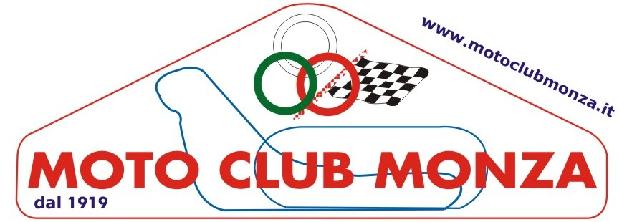

CAMPIONATO MONDIALE TRIAL

CAMPIONATO EUROPEO

20 - 21 GIUGNO 2009 BARZIO

PRENOTAZIONI PIAZZUOLE CAMPER

Al fine di facilitare l’accesso all’area destinata al parcheggio di camper, roulotte, ecc è vivamente consigliato effettuare una prenotazione, specie se si indente parcheggiare in gruppi.

Le piazzole saranno tutte da mt. 5x7 o multipli nel caso si desiderasse uno spazio maggiore.

Il costo per piazzola sarà unico di €. 25,00 con ingresso a partire da giovedì 18.06 ore 14,30.

Ingressi:
Giovedì 18.06 ore 14.30 – 21.00
Venerdì ore 08.30 – 21.00
Sabato ore 08.30 – 21.00
Domenica ore 08.30
Chiusura domenica ore 23.0

Nel caso di mancata prenotazione non sarà possibile richiedere piazzole raggruppate.

Contestualmente potranno essere prenotati anche gli ingressi (€. 5,00 a persona).

I prenotati potranno ritirare i pass alla reception esterna all’area paddock contestualmente al pagamento.
Inviare la prenotazione compilando l’apposito modulo a : fax 039 20222227 – e.mail info@motoclubmonza.it – per info Sig. Galante Stefano +39 3479425420

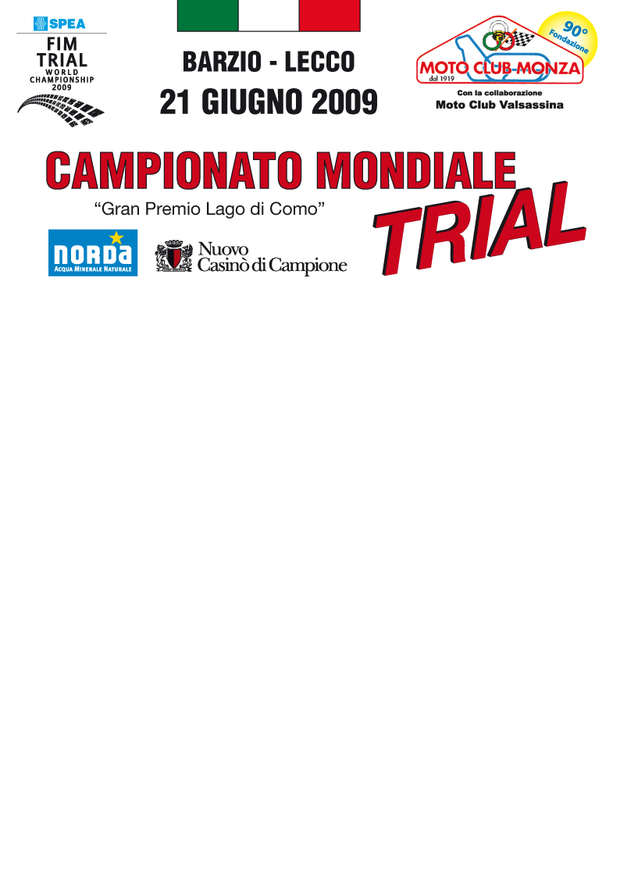

COGNOME NOME _______________________________________________

CITTA’ PROVENIENZA ___________________________________________

NAZIONE _____________________________________________________

TELEFONO CELLULARE___________________________________________

E-MAIL _______________________________________________________

CAMPER MARCA _______________________N. TARGA ______________________

FIRMA_____________________________________________________________

DATA_____________

e-mail: info@motoclubmonza.it
stefano galante 3479425420
fax 039 2022227

